|  |  |
| --- | --- |
| **Title** | Dobavljanje svih bolesti (primjer bez Hateoas) |
| **URL** | /bolest |
| **Method** | **GET** |
| **URL Params** | Nisu potrebni parametri |
| **Data Params** | Nisu potrebni parametr |
| **Success Response** | **Code: 200** Lista svih bolesti iz baze podataka |
| **Error Response** | **Code: 404** npr. Pogrešna ruta |
| **Sample Call** | <http://localhost:8080/bolest>Content-Type →application/json  Transfer-Encoding →chunked  Keep-Alive →timeout=60  Connection →keep-alive |

**BolestController**

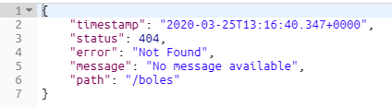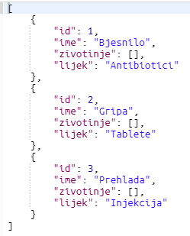

*Slika 2: Neuspješni zahtjev (pogrešna ruta)*

*Slika 1: Uspješni zahtjev i odgovor*

|  |  |
| --- | --- |
| **Title** | Dobavljanje svih bolesti (primjer sa Hateoas) |
| **URL** | /bolesti |
| **Method** | **GET** |
| **URL Params** | Nisu potrebni parametri |
| **Data Params** | Nisu potrebni parametri |
| **Success Response** | **Code: 200** Lista svih bolesti iz baze podataka |
| **Error Response** | **Code: 404** npr. Pogrešna ruta |
| **Sample Call** | <http://localhost:8080/bolest>Content-Type →application/json  Transfer-Encoding →chunked  Keep-Alive →timeout=60  Connection →keep-alive |

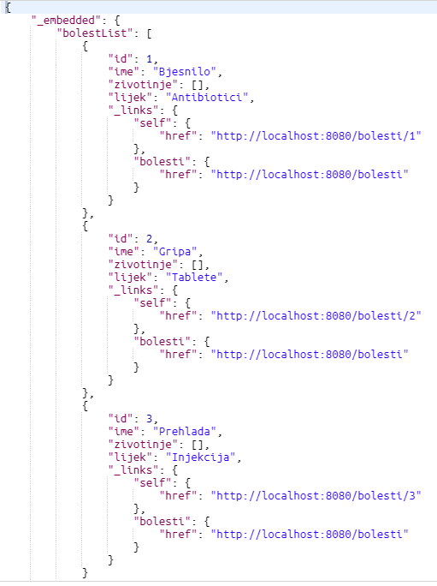

*Slika 3: Uspješni zahtjev i odgovor*

Neuspješni zahtjev i odgovor je isti kao za prethodni API poziv.

|  |  |
| --- | --- |
| **Title** | Dobavljanje bolesti na osnovu *id* |
| **URL** | /bolesti/{id} |
| **Method** | **GET** |
| **URL Params** | Vrijednost *id* parametra (brojna) npr: id = 1 |
| **Data Params** | Nisu potrebni parametri |
| **Success Response** | **Code: 200** Podaci za bolest sa traženim *id* |
| **Error Response** | **Code: 500** npr. Nepostojeći *id* |
| **Sample Call** | [http://localhost:8080/bolesti/1](http://localhost:8080/bolest) Content-Type →application/json  Transfer-Encoding →chunked  Connection →close |

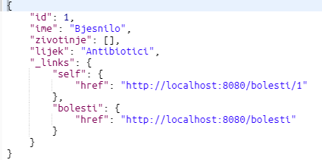

*Slika 4: Uspješni zahtjev i odgovor*

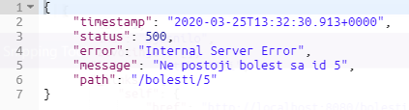

*Slika 5: Neuspješni zahtjev i odgovor*

|  |  |
| --- | --- |
| **Title** | Brisanje svih bolesti iz baze podataka |
| **URL** | /bolesti |
| **Method** | **DELETE** |
| **URL Params** | Nisu potrebni parametri |
| **Data Params** | Nisu potrebni parametri |
| **Success Response** | **Code: 200** |
| **Error Response** | **Code:404** npr. Baza već prazna |
| **Sample Call** | [http://localhost:8080/bolesti](http://localhost:8080/bolest) Transfer-Encoding →chunked  Keep-Alive -> timeout=60  Connection →keep-alive |

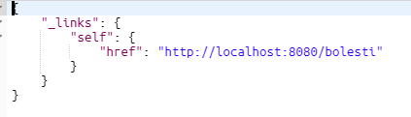

Slika 6: Uspješni zahtjev i odgovor (baza prazna)

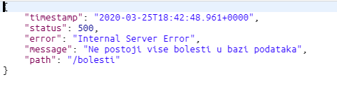

Slika 7: Neuspješni zahtjev i odgovor

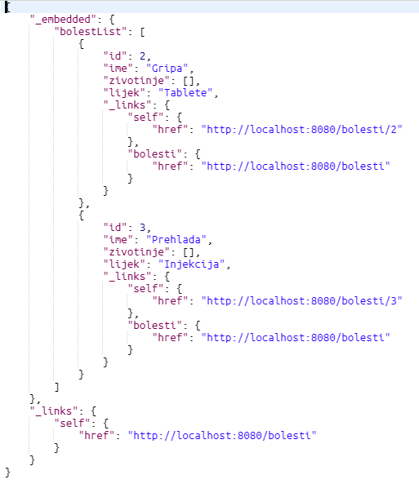

Slika 8: Uspješni zahjev i odgovor (obrisana bolest sa *id* 1)

|  |  |
| --- | --- |
| **Title** | Brisanje bolesti iz baze na osnovu poslanog *id* |
| **URL** | /bolesti/{id} |
| **Method** | **DELETE** |
| **URL Params** | Potrebna vrijednost *id* bolesti koja se briše npr. id = 1 |
| **Data Params** | Nisu potrebni parametri |
| **Success Response** | **Code: 200** |
| **Error Response** | **Code:500** npr. Nepostojeći *id* |
| **Sample Call** | [http://localhost:8080/bolesti/1](http://localhost:8080/bolest) Transfer-Encoding →chunked  Connection →keep-alive |

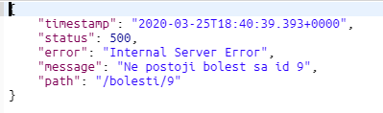

Slika 9: Neuspješni zahtjev i odgovor

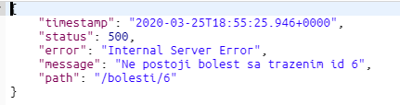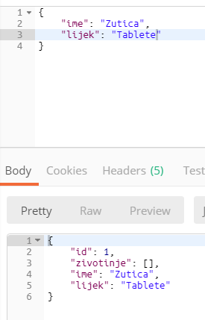

Slika 11: Neuspješni zahtjev i odgovor

Slika 10: Uspješni zahtjev i odgovor

|  |  |
| --- | --- |
| **Title** | Ažuriranje bolesti sa određenim *id* |
| **URL** | /bolesti/{id} |
| **Method** | **PUT** |
| **URL Params** | Potrebna vrijednost *id* bolesti koja se ažurira npr. id = 1 |
| **Data Params** | Vrijednosti paramatera koji se ažuriraju npr: {  "ime": "Zutica",  "lijek": "Tablete"  } |
| **Success Response** | **Code: 200** {  "id": 1,  "zivotinje": [],  "ime": "Zutica",  "lijek": "Tablete"  } |
| **Error Response** | **Code: 500** npr. Nepostojeći *id* |
| **Sample Call** | [http://localhost:8080/bolesti/1](http://localhost:8080/bolest) Transfer-Encoding →chunked  Keep-Alive →timeout=60  Connection →keep-alive |

|  |  |
| --- | --- |
| **Title** | Kreiranje nove bolesti sa unesenim parametrima |
| **URL** | /bolesti |
| **Method** | **POST** |
| **URL Params** | Nisu potrebni parametri |
| **Data Params** | Vrijednosti paramatera za bolest koja se kreira npr: {  "ime": "Zutica",  "lijek": "Tablete"  } |
| **Success Response** | **Code: 200** {  "id": 6,  "zivotinje": [],  "ime": "Nova bolest",  "lijek": "Vakcina"  } |
| **Error Response** | **Code: 400 (Bad request)** npr. Nepotpuni podaci |
| **Sample Call** | [http://localhost:8080/bolesti](http://localhost:8080/bolest) |

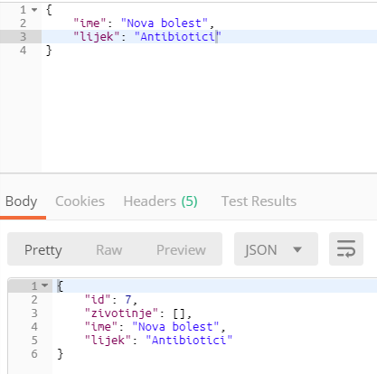

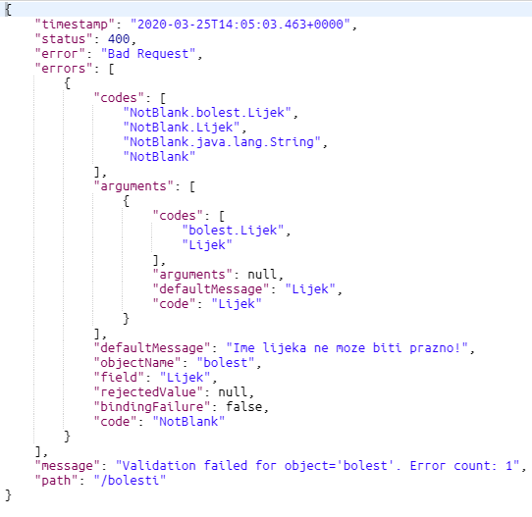

Slika 13: Uspješni zahtjev i odgovor

Slika 12: Neuspješan zahtjev i odgovor

|  |  |
| --- | --- |
| **Title** | Dobavljanje svih korisnika |
| **URL** | /korisnici |
| **Method** | **GET** |
| **URL Params** | Nisu potrebni parametri |
| **Data Params** | Nisu potrebni parametri |
| **Success Response** | **Code: 200** Lista svih korisnika (samo sa *id* vrijednosti) iz baze podataka |
| **Error Response** | **Code: 404** npr. Pogrešna ruta (/korisnic) |
| **Sample Call** | [http://localhost:8080/korisnici](http://localhost:8080/bolest) Content-Type →application/json  Transfer-Encoding →chunked  Keep-Alive →timeout=60  Connection →keep-alive |

**KorisnikController**

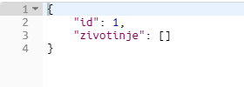

*Slika 14: Uspješni zahtjev i odgovor*

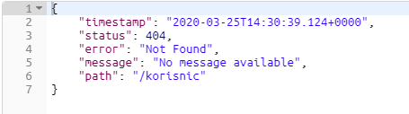

*Slika 15: Neuspješni zahtjev (pogrešna ruta)*

|  |  |
| --- | --- |
| **Title** | Dobavljanje korisnika na osnovu *id* |
| **URL** | /korisnici/{id} |
| **Method** | **GET** |
| **URL Params** | Vrijednost *id* parametra (brojna) npr: id = 1 |
| **Data Params** | Nisu potrebni parametri |
| **Success Response** | **Code: 200** Podaci za bolest sa traženim *id* |
| **Error Response** | **Code: 500** npr. Nepostojeći *id* |
| **Sample Call** | [http://localhost:8080/korisnici/1](http://localhost:8080/bolest) Content-Type →application/json  Transfer-Encoding →chunked  Connection →close |

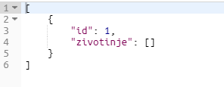

*Slika 16: Uspješni zahtjev i odgovor*

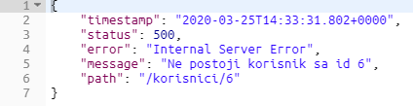

*Slika 18: Neuspješni zahtjev i odgovor*

|  |  |
| --- | --- |
| **Title** | Dobavljanje svih vakcina |
| **URL** | /vakcine |
| **Method** | **GET** |
| **URL Params** | Nisu potrebni parametri |
| **Data Params** | Nisu potrebni parametri |
| **Success Response** | **Code: 200** Lista svih vakcina iz baze podataka |
| **Error Response** | **Code: 404** npr. Pogrešna ruta |
| **Sample Call** | [http://localhost:8080/vakcine](http://localhost:8080/bolest) Content-Type →application/json  Transfer-Encoding →chunked  Keep-Alive →timeout=60  Connection →keep-alive |

**VakcinaController**

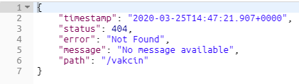

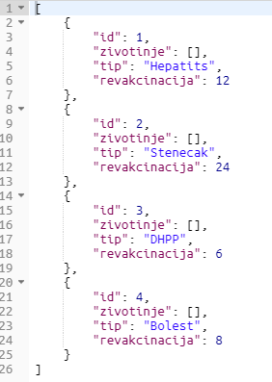

*Slika 20: Neuspješni zahtjev (pogrešna ruta)*

*Slika 19: Uspješni zahtjev i odgovor*

|  |  |
| --- | --- |
| **Title** | Dobavljanje vakcine na osnovu *id* |
| **URL** | /vakcine/{id} |
| **Method** | **GET** |
| **URL Params** | Vrijednost *id* parametra (brojna) npr: id = 3 |
| **Data Params** | Nisu potrebni parametri |
| **Success Response** | **Code: 200** Podaci za bolest sa traženim *id* |
| **Error Response** | **Code: 500** npr. Nepostojeći *id* |
| **Sample Call** | [http://localhost:8080/vakcine/3](http://localhost:8080/bolest) Content-Type →application/json  Transfer-Encoding →chunked  Connection →close |

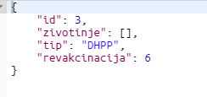

*Slika 21: Uspješni zahtjev i odgovor*

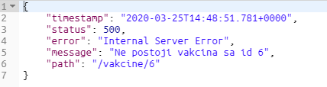

*Slika 22: Neuspješni zahtjev i odgovor*

|  |  |
| --- | --- |
| **Title** | Brisanje svih vakcina iz baze podataka |
| **URL** | /vakcine |
| **Method** | **DELETE** |
| **URL Params** | Nisu potrebni parametri |
| **Data Params** | Nisu potrebni parametri |
| **Success Response** | **Code: 200** |
| **Error Response** | **Code:404** npr. Baza već prazna |
| **Sample Call** | [http://localhost:8080/vakcine](http://localhost:8080/bolest) Transfer-Encoding →chunked  Keep-Alive -> timeout=60  Connection →keep-alive |

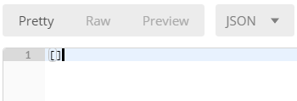

Slika 23: Uspješni zahtjev i odgovor (baza prazna)

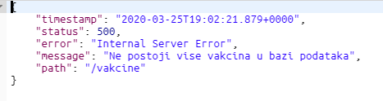

Slika 24: Neuspješni zahtjev i odgovor

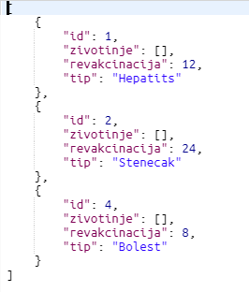

Slika 25: Uspješni zahjev i odgovor (obrisana vakcina sa *id* 3)

|  |  |
| --- | --- |
| **Title** | Brisanje vakcine iz baze na osnovu poslanog *id* |
| **URL** | /vakcine/{id} |
| **Method** | **DELETE** |
| **URL Params** | Potrebna vrijednost *id* vakcine koja se briše npr. id = 1 |
| **Data Params** | Nisu potrebni parametri |
| **Success Response** | **Code: 200** |
| **Error Response** | **Code:500** npr. Nepostojeći *id* |
| **Sample Call** | [http://localhost:8080/vakcine/1](http://localhost:8080/bolest) Transfer-Encoding →chunked  Connection →keep-alive |

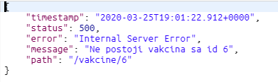

Slika 26: Neuspješni zahtjev i odgovor

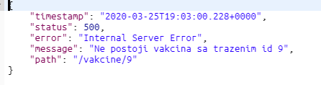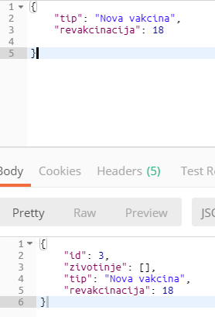

Slika 28: Neuspješni zahtjev i odgovor

|  |  |
| --- | --- |
| **Title** | Ažuriranje vakcine sa određenim *id* |
| **URL** | /vakcine/{id} |
| **Method** | **PUT** |
| **URL Params** | Potrebna vrijednost *id* vakcine koja se ažurira npr. id = 3 |
| **Data Params** | Vrijednosti paramatera koji se ažuriraju {  "tip": "Nova vakcina",  "revakcinacija": 18    } |
| **Success Response** | **Code: 200** {  "id": 3,  "zivotinje": [],  "tip": "Nova vakcina",  "revakcinacija": 18  } |
| **Error Response** | **Code:500** npr. Nepostojeći *id* |
| **Sample Call** | [http://localhost:8080/vakcine/3](http://localhost:8080/bolest) Transfer-Encoding →chunked  Keep-Alive →timeout=60  Connection →keep-alive |

Slika 27: Uspješni zahtjev i odgovor

|  |  |
| --- | --- |
| **Title** | Kreiranje nove vakcine sa unesenim parametrima |
| **URL** | /vakcine |
| **Method** | **POST** |
| **URL Params** | Nisu potrebni parametri |
| **Data Params** | Vrijednosti paramatera za vakcinu koja se kreira npr: {  "tip": "Parainfluenca",  "revakcinacija": 36  } |
| **Success Response** | **Code: 200** {  "id": 5,  "zivotinje": [],  "tip": "Parainfluenca",  "revakcinacija": 36  } |
| **Error Response** | **Code: 400 (Bad request)** npr. Nepotpuni podaci  {  "tip": "Parainfluenca"  } |
| **Sample Call** | [http://localhost:8080/vakcine](http://localhost:8080/bolest) |

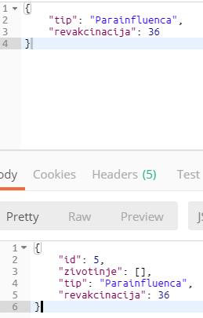

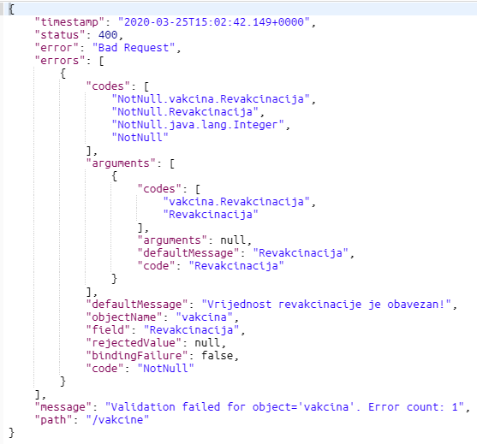

Slika 30: Uspješni zahtjev i odgovor

Slika 29: Neuspješan zahtjev i odgovor

|  |  |
| --- | --- |
| **Title** | Dobavljanje svih veterinara |
| **URL** | /veterinari |
| **Method** | **GET** |
| **URL Params** | Nisu potrebni parametri |
| **Data Params** | Nisu potrebni parametri |
| **Success Response** | **Code: 200** Lista svih veterinara iz baze podataka |
| **Error Response** | **Code: 404** npr. Pogrešna ruta |
| **Sample Call** | [http://localhost:8080/veterinari](http://localhost:8080/bolest) Content-Type →application/json  Transfer-Encoding →chunked  Keep-Alive →timeout=60  Connection →keep-alive |

**VeterinarController**

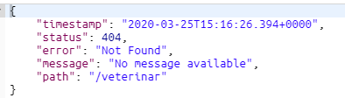

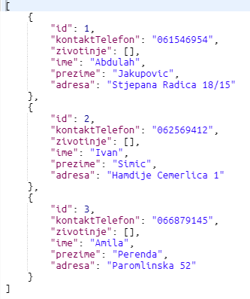

*Slika 32: Neuspješni zahtjev (pogrešna ruta)*

*Slika 31: Uspješni zahtjev i odgovor*

|  |  |
| --- | --- |
| **Title** | Dobavljanje veterinara na osnovu *id* |
| **URL** | /veterinari/{id} |
| **Method** | **GET** |
| **URL Params** | Vrijednost *id* parametra (brojna) npr: id = 3 |
| **Data Params** | Nisu potrebni parametri |
| **Success Response** | **Code: 200** Podaci za veterinara sa traženim *id* |
| **Error Response** | **Code: 500** npr. Nepostojeći *id* |
| **Sample Call** | [http://localhost:8080/veterinari/3](http://localhost:8080/bolest) Content-Type →application/json  Transfer-Encoding →chunked  Connection →close |

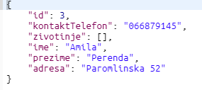

*Slika 33: Uspješni zahtjev i odgovor*

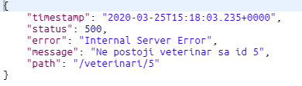

*Slika 34: Neuspješni zahtjev i odgovor*

|  |  |
| --- | --- |
| **Title** | Brisanje svih veterinara iz baze podataka |
| **URL** | /veterinari |
| **Method** | **DELETE** |
| **URL Params** | Nisu potrebni parametri |
| **Data Params** | Nisu potrebni parametri |
| **Success Response** | **Code: 200** |
| **Error Response** | **Code:404** npr. Baza već prazna |
| **Sample Call** | [http://localhost:8080/veterinari](http://localhost:8080/bolest) Transfer-Encoding →chunked  Keep-Alive -> timeout=60  Connection →keep-alive |



Slika 35: Uspješni zahtjev i odgovor (baza prazna)

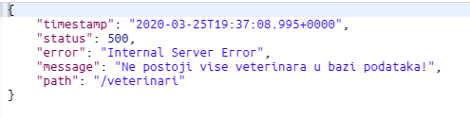

Slika 36: Neuspješni zahtjev i odgovor

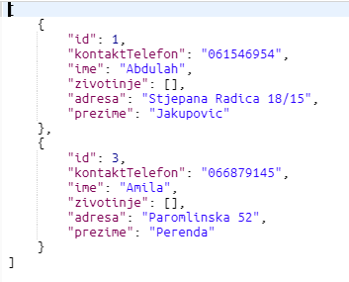

Slika 37: Uspješni zahjev i odgovor (obrisan veterinar sa *id* 2)

|  |  |
| --- | --- |
| **Title** | Brisanje veterinara iz baze na osnovu poslanog *id* |
| **URL** | /veterinari/{id} |
| **Method** | **DELETE** |
| **URL Params** | Potrebna vrijednost *id* veterinara koja se briše npr. id = 1 |
| **Data Params** | Nisu potrebni parametri |
| **Success Response** | **Code: 200** |
| **Error Response** | **Code:500** npr. Nepostojeći *id* |
| **Sample Call** | [http://localhost:8080/veterinari/1](http://localhost:8080/bolest) Transfer-Encoding →chunked  Connection →keep-alive |

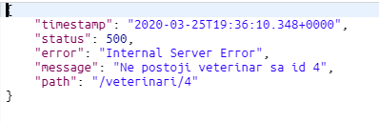

Slika 38: Neuspješni zahtjev i odgovor

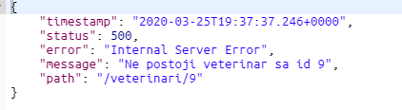

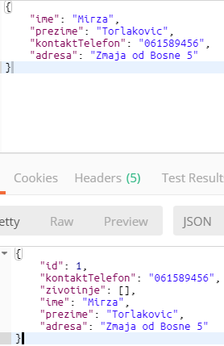

Slika 40: Neuspješni zahtjev i odgovor

|  |  |
| --- | --- |
| **Title** | Ažuriranje veterinara sa određenim *id* |
| **URL** | /veterinari/{id} |
| **Method** | **PUT** |
| **URL Params** | Potrebna vrijednost *id* veterinara koji se ažurira npr. id = 1 |
| **Data Params** | Vrijednosti paramatera koji se ažuriraju npr: {  "ime": "Mirza",  "prezime": "Torlakovic",  "kontaktTelefon": "061589456",  "adresa": "Zmaja od Bosne 5"  } |
| **Success Response** | **Code: 200** {  "id": 1,  "kontaktTelefon": "061589456",  "zivotinje": [],  "ime": "Mirza",  "prezime": "Torlakovic",  "adresa": "Zmaja od Bosne 5"  } |
| **Error Response** | **Code:500** npr. Nepostojeći *id* |
| **Sample Call** | [http://localhost:8080/veterinari/1](http://localhost:8080/bolest) Transfer-Encoding →chunked  Keep-Alive →timeout=60  Connection →keep-alive |

Slika 39: Uspješni zahtjev i odgovor

|  |  |
| --- | --- |
| **Title** | Kreiranje novog veterinara sa unesenim parametrima |
| **URL** | /veterinari |
| **Method** | **POST** |
| **URL Params** | Nisu potrebni parametri |
| **Data Params** | Vrijednosti paramatera za veterinara koja se kreira npr: {  "ime": "Damir",  "prezime": "Damirovic",  "kontaktTelefon": "061545456",  "adresa": "Adresa bb"  } |
| **Success Response** | **Code: 200** {  "id": 4,  "kontaktTelefon": "061545456",  "zivotinje": [],  "ime": "Damir",  "prezime": "Damirovic",  "adresa": "Adresa bb"  } |
| **Error Response** | **Code: 400 (Bad request)** npr. Nepotpuni podaci |
| **Sample Call** | [http://localhost:8080/veterinari](http://localhost:8080/bolest) |

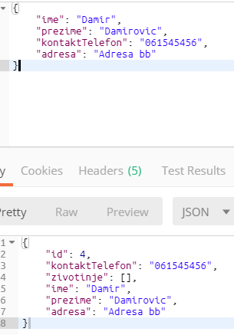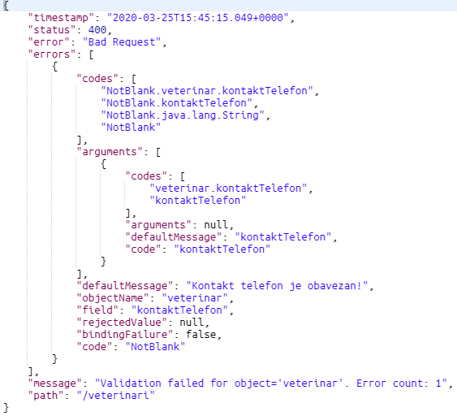

Slika 42: Uspješni zahtjev i odgovor

Slika 41: Neuspješan zahtjev i odgovor

|  |  |
| --- | --- |
| **Title** | Dobavljanje svih životinja |
| **URL** | /zivotinje |
| **Method** | **GET** |
| **URL Params** | Nisu potrebni parametri |
| **Data Params** | Nisu potrebni parametri |
| **Success Response** | **Code: 200** Lista svih zivotinja iz baze podataka |
| **Error Response** | **Code: 404** npr. Pogrešna ruta |
| **Sample Call** | [http://localhost:8080/zivotinje](http://localhost:8080/bolest) Content-Type →application/json  Transfer-Encoding →chunked  Keep-Alive →timeout=60  Connection →keep-alive |

**ZivotinjaController**

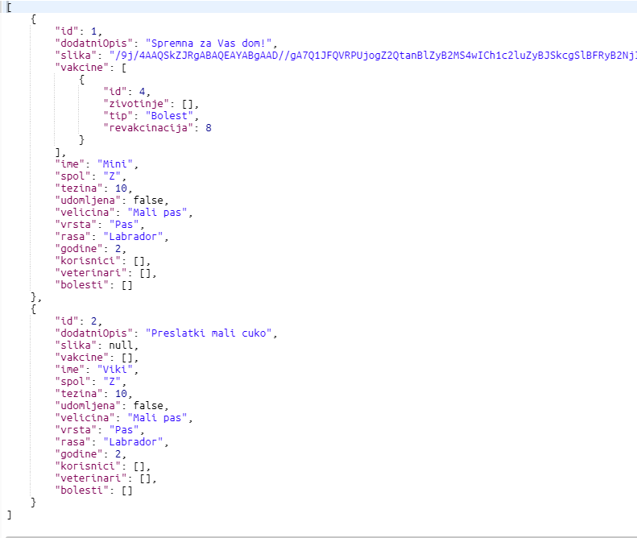

Slika 43: Uspješan zahtjev i odgovor

Neuspješni zahtjev je isti kao i kod prethodnih poziva, kada je ruta pogrešna.

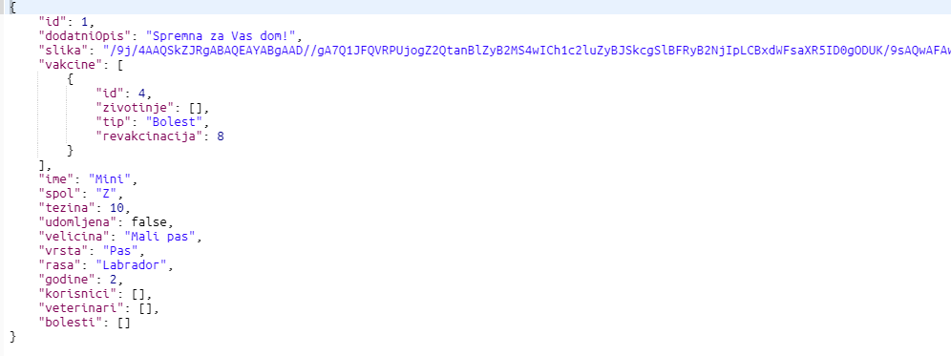

|  |  |
| --- | --- |
| **Title** | Dobavljanje životinje na osnovu *id* |
| **URL** | /zivotinje/{id} |
| **Method** | **GET** |
| **URL Params** | Vrijednost *id* parametra (brojna) npr: id = 1 |
| **Data Params** | Nisu potrebni parametri |
| **Success Response** | **Code: 200** Podaci za životinju sa traženim *id* |
| **Error Response** | **Code: 500** npr. Nepostojeći *id* |
| **Sample Call** | [http://localhost:8080/zivotinje/1](http://localhost:8080/bolest) Content-Type →application/json  Transfer-Encoding →chunked  Connection →close |

*Slika 44: Uspješni zahtjev i odgovor*

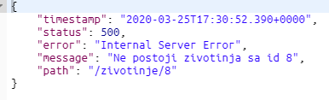

*Slika 45: Neuspješni zahtjev i odgovor*

|  |  |
| --- | --- |
| **Title** | Brisanje svih životinja iz baze podataka |
| **URL** | /zivotinje |
| **Method** | **DELETE** |
| **URL Params** | Nisu potrebni parametri |
| **Data Params** | Nisu potrebni parametri |
| **Success Response** | **Code: 200** |
| **Error Response** | **Code:404** npr. Baza već prazna |
| **Sample Call** | [http://localhost:8080/zivotinje](http://localhost:8080/bolest) Transfer-Encoding →chunked  Keep-Alive -> timeout=60  Connection →keep-alive |



Slika 46: Uspješni zahtjev i odgovor (prazna baza)

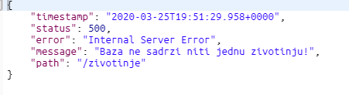

Slika 47: Neuspješni zahtjev i odgovor

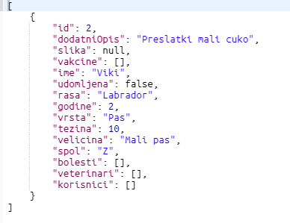

Slika 48: Uspješni zahjev i odgovor (obrisana životinaj sa *id* 1)

|  |  |
| --- | --- |
| **Title** | Brisanje životinje iz baze na osnovu poslanog *id* |
| **URL** | /zivotinje/{id} |
| **Method** | **DELETE** |
| **URL Params** | Potrebna vrijednost *id* zivotinje koja se briše npr. id = 1 |
| **Data Params** | Nisu potrebni parametri |
| **Success Response** | **Code: 200** |
| **Error Response** | **Code:500** npr. Nepostojeći *id* |
| **Sample Call** | [http://localhost:8080/zivotinje/1](http://localhost:8080/bolest) Transfer-Encoding →chunked  Connection →keep-alive |

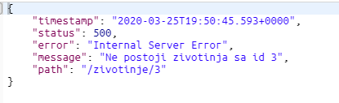

Slika 49: Neuspješni zahtjev i odgovor

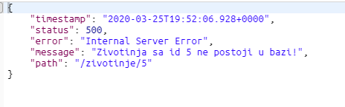

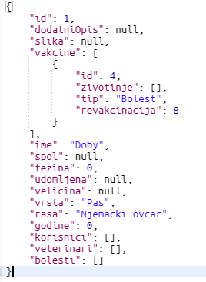

Slika 51: Neuspješni zahtjev i odgovor

|  |  |
| --- | --- |
| **Title** | Ažuriranje životinje sa određenim *id* |
| **URL** | /zivotinje/{id} |
| **Method** | **PUT** |
| **URL Params** | Potrebna vrijednost *id* zivotinje koja se ažurira npr. id = 1 |
| **Data Params** | Vrijednosti paramatera koji se ažuriraju npr: {  "ime": "Doby",  "vrsta": "Pas",  "rasa": "Njemacki ovcar"  } |
| **Success Response** | **Code: 200** |
| **Error Response** | **Code:500** npr. Nepostojeći *id* |
| **Sample Call** | [http://localhost:8080/zivotinje/1](http://localhost:8080/bolest) Transfer-Encoding →chunked  Keep-Alive →timeout=60  Connection →keep-alive |

Slika 50: Uspješni zahtjev i odgovor

|  |  |
| --- | --- |
| **Title** | Kreiranje nove životinje sa unesenim parametrima |
| **URL** | /zivotinje |
| **Method** | **POST** |
| **URL Params** | Nisu potrebni parametri |
| **Data Params** | Vrijednosti paramatera za zivotinju koja se kreira npr: |
| **Success Response** | **Code: 200** |
| **Error Response** | **Code: 400 (Bad request)** npr. Netačni podaci (npr. Spol različito od M ili Z) |
| **Sample Call** | [http://localhost:8080/zivotinje](http://localhost:8080/bolest) |

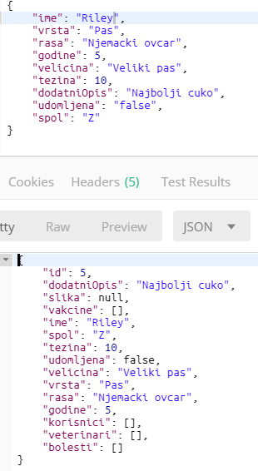

Slika 52: Uspješan zahtjev i odgovor

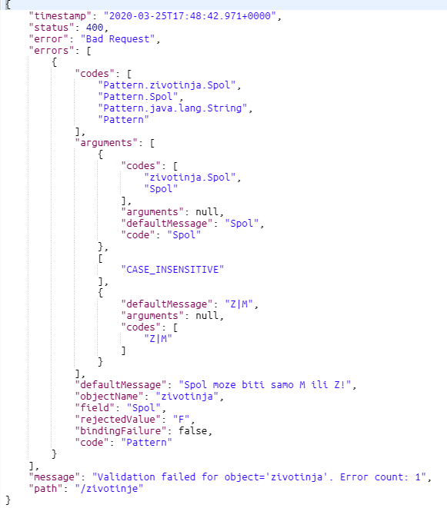

Slika 53: Neuspješan zahtjev i odgovor

**Ostali servisi**

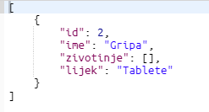

Slika 54: Uspješni zahtjev i odgovor

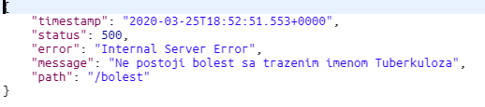

Slika 55: Neuspješni zahtjev i odgovor

|  |  |
| --- | --- |
| **Title** | Dobavljanje bolesti na osnovu imena |
| **URL** | /bolest?ime=? |
| **Method** | **GET** |
| **URL Params** | Vrijednost za parametar *ime* npr: ime=Gripa |
| **Data Params** | Nisu potrebni parametri |
| **Success Response** | **Code: 200** Tražena bolest na osnovu imena |
| **Error Response** | **Code: 404** npr. Nepostojeće ime |
| **Sample Call** | [http://localhost:8080/bolest?ime=Gripa](http://localhost:8080/bolest) Content-Type →application/json  Transfer-Encoding →chunked  Keep-Alive →timeout=60  Connection →keep-alive |

|  |  |
| --- | --- |
| **Title** | Dobavljanje vakcine na osnovu tipa |
| **URL** | /vakcine?tip=? |
| **Method** | **GET** |
| **URL Params** | Vrijednost za parametar *tip* npr: tip=DHPP |
| **Data Params** | Nisu potrebni parametri |
| **Success Response** | **Code: 200** Tražena vakcina na osnovu tipa |
| **Error Response** | **Code: 404** npr. Nepostojeći tip |
| **Sample Call** | [http://localhost:8080/vakcine?tip=DHPP](http://localhost:8080/bolest) Content-Type →application/json  Transfer-Encoding →chunked  Keep-Alive →timeout=60  Connection →keep-alive |

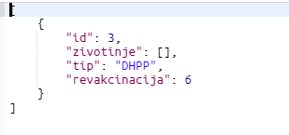

Slika 56: Uspješni zahtjev i odgovor

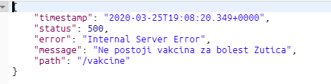

Slika 57: Neuspješni zahtjev i odgovor

|  |  |
| --- | --- |
| **Title** | Dobavljanje veterinara na osnovu imena |
| **URL** | /veterinari?ime=? |
| **Method** | **GET** |
| **URL Params** | Vrijednost za parametar *ime* npr: ime=Abdulah |
| **Data Params** | Nisu potrebni parametri |
| **Success Response** | **Code: 200** Traženi veterinar na osnovu imena |
| **Error Response** | **Code: 404** npr. Nepostojeće ime |
| **Sample Call** | [http://localhost:8080/veterinari?ime=Abdulah](http://localhost:8080/bolest) Content-Type →application/json  Transfer-Encoding →chunked  Keep-Alive →timeout=60  Connection →keep-alive |

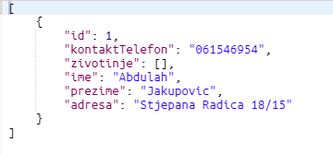

Slika 58: Uspješni zahtjev i odgovor

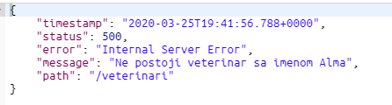

Slika 59: Neuspješni zahtjev i odgovor

|  |  |
| --- | --- |
| **Title** | Dobavljanje životinje na osnovu imena |
| **URL** | /zivotinje?ime=? |
| **Method** | **GET** |
| **URL Params** | Vrijednost za parametar *ime* npr: ime=Viki |
| **Data Params** | Nisu potrebni parametri |
| **Success Response** | **Code: 200** Tražena životinja na osnovu imena |
| **Error Response** | **Code: 404** npr. Nepostojeće ime |
| **Sample Call** | [http://localhost:8080/zivotinje?ime=Viki](http://localhost:8080/bolest) Content-Type →application/json  Transfer-Encoding →chunked  Keep-Alive →timeout=60  Connection →keep-alive |

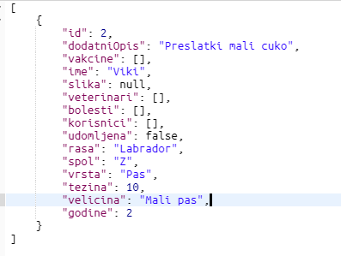

Slika 60: Uspješni zahtjev i odgovor

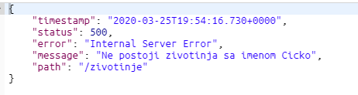

Slika 61: Neuspješni zahtjev i odgovor

|  |  |
| --- | --- |
| **Title** | Dobavljanje godine za životinju sa određenim *id* |
| **URL** | /zivotinje/{id}/godine |
| **Method** | **GET** |
| **URL Params** | Vrijednost parametra *id* npr: id=1 |
| **Data Params** | Nisu potrebni parametri |
| **Success Response** | **Code: 200** Godine za traženu životinju |
| **Error Response** | **Code: 404** npr. Nepostojeći *id* |
| **Sample Call** | [http://localhost:8080/zivotinje/1/godine](http://localhost:8080/bolest)  Content-Type →application/json  Transfer-Encoding →chunked  Keep-Alive →timeout=60  Connection →keep-alive |



Slika 62: Uspješni zahtjev i odgovor

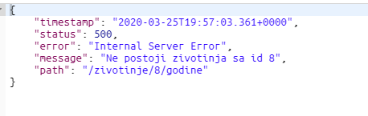

*Slika 63: Neuspješni zahtjev i odgovor*